Министерство науки и высшего образования Российской Федерации

Федеральное государственное бюджетное образовательное учреждение высшего образования

«Алтайский государственный технический университет им. И. И. Ползунова»

Факультет информационных технологий

Кафедра прикладной математики

Ответ защищён с оценкой ______

«__» ____________ 2022 г.

преподаватель_______ Ерёмин Я.Б.

Отчет

по лабораторной работе №1

«Создание спецификации на ПО»

по дисциплине «Верификация и тестирование программного обеспечения»

Студент группы ПИ-81 ___________ Уколов Н. Е.

Преподаватель ____________ Ерёмин Я.Б.

Барнаул 2022

Для выполнения работы был выбран проект Студента группы ПИ-81 Иванкова Д. В. «Симуляция жизни муравьев».

**Составление спецификации на проект**

Рабочее окно – окно, в котором происходит все взаимодействие пользователя с программой.

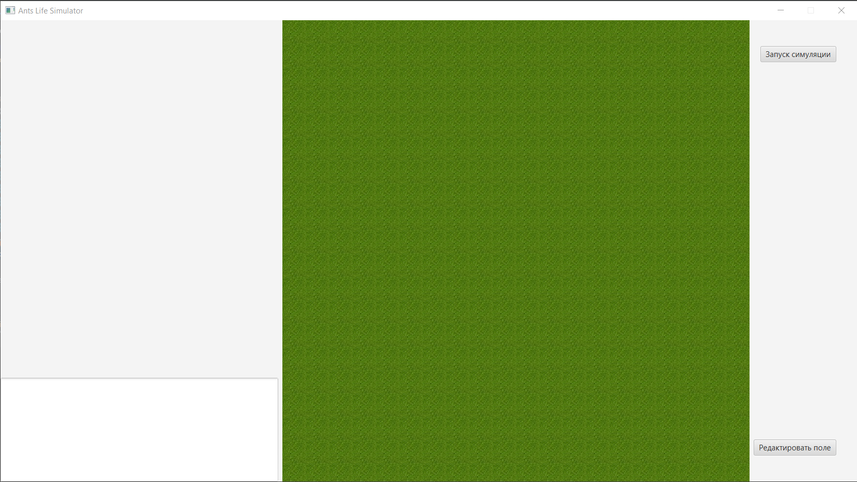

**Пользовательские сценарии**

Сценарий №1. Расстановка объектов на поле.

Действующее лицо: пользователь.

Предусловие: запуск программы.

Основной сценарий:

1. Пользователь нажимает на кнопку «Редактировать поле». Открываются доступные объекты к расстановке и поле для выбора количества муравьев.
2. Пользователь расставляет объекты на поле и выбирает количество муравьев.
3. Пользователь нажимает кнопку «Применить» для сохранения расстановки.

Альтернативный сценарий:

Пользователь может выбрать объект, но не поставить его на поле.

Постусловие: расстановка объектов на поле сохраняется.

Сценарий №2. Запуск симуляции.

Действующее лицо: пользователь.

Предусловие: пользователь находится в Рабочем окне.

Основной сценарий:

Пользователь нажимает на кнопку «Запуск симуляции».

Альтернативный сценарий:

Если пользователь не разместил муравейник на поле, то при нажатии на кнопку «Запуск симуляции» появляется окно с ошибкой, говорящей о том, что пользователь не поставил муравейник.

Постусловие: симуляция запущена.

Сценарий №3. Переход к следующему шагу симуляции

Действующее лицо: пользователь.

Предусловие: пользователь находится в Рабочем окне.

Основной сценарий:

Пользователь нажимает на кнопку «Шаг».

Альтернативный сценарий:

Отсутствует.

Постусловие: симуляция переходит на следующий шаг.

Сценарий №4. Просмотр информации о объектах во время симуляции

Действующее лицо: пользователь.

Предусловие: пользователь находится в Рабочем окне.

Основной сценарий:

Пользователь нажимает на любой объект, находящийся на поле. После нажатия на объект в Рабочем окне появляется окно с информацией об объекте.

Альтернативный сценарий:

Отсутствует.

Постусловие:

Пользователь просмотрел информацию о выбранном объекте.

Сценарий №5. Завершение симуляции.

Действующее лицо: пользователь.

Предусловие: пользователь находится в Рабочем окне.

Основной сценарий:

Пользователь нажимает на кнопку «Завершить симуляцию».

Альтернативный сценарий:

Отсутствует.

Постусловие:

Симуляция завершена. Поле очищается.

**UseCase диаграмма**